Réunion Projet Taxon du 8 décembre 2023

Personnes présentes :

Gwenaëlle (L3), Kilian (L3), Maxence (M2), Marine (M2), Baptiste (M2), Elven Lanoe, Loïs Morel, Yann Laurent, Didier Le Cœur, Nathalie Boulier-Monthéan.

Concernant les inventaires :

* **Arthropodes**
  + Yann souhaite commencer une série de 5 séances d’identification en salle durant les mois de février et mars 2024.
  + En suivant le modèle suivant : initiation (8/02_bât 4) – séance en autonomie (15/02_bât 24) – séance discussion de la précédente avec Yann (22/02_bât 4) – séance en autonomie (7/03 et/ou 15/03_bât 4) – séance bilan et ouverture sur le sujet (21/03_bât 4).
  + Volonté de mettre en place un suivi/une continuité/ une progression et donc demander aux participants de s’inscrire dès le début pour les 5 séances.
  + Taxons (des prélèvements déjà effectués sur le campus) :
    - Araignées 🡪 ok
    - Staphylins 🡪 en cours (Yann)
    - Carabes 🡪 en cours
* **Champignons**
  + Terminé pour 2023 🡪 47 espèces identifiées
  + Il est nécessaire de répéter ces inventaires chaque année et de maintenir un effectif (~10) pour assurer une bonne couverture du campus
  + Réflexion à pousser sur le protocole
* **Bryophytes et lichens**
  + Possible n’importe quand dans l’année mais favoriser la période de fin novembre à février qui est assez creuse vis-à-vis des autres inventaires
  + Poursuivre le contact et la mise en place avec Julie COUDREUSE et Paul ARCHAMBAUX.
* **Mammifères** 
  + Réflexion sur l’utilisation des pièges caméras (2) de Marie-Pierre ETIENNE.

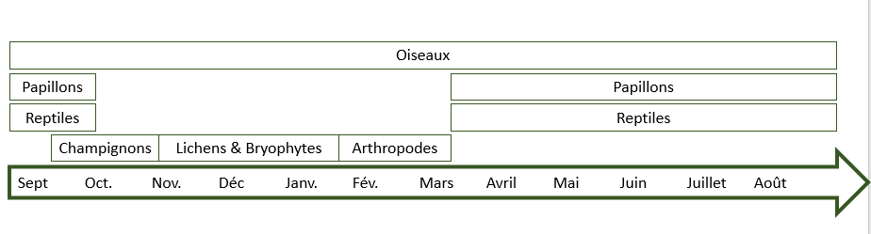

Pour tous ces inventaires, il est intéressant d’avoir un planning servant de base et d’idées pour les prochaines promotions mais il est nécessaire de rester flexible afin d’anticiper les changements de promotion.

Concernant le projet en lui-même :

**Objectif** : permettre de diffuser les connaissances et la culture naturaliste, remettre les sciences naturelles au cœur du campus ?

Proposition de faire des séances « pour passer au niveau 2 » 🡪 ne plus faire que de l’inventaire mais ouvrir les activités à l’étude des interactions entre espèces à tous les niveaux au sein du campus. Cela permettra ainsi de renforcer l’attrait des personnes pour s’initier et approfondir leurs connaissances et compétences. De plus, cela serait aussi intéressant vis-à-vis du poids de notre expertise sur la gestion du campus.

De plus, Didier a soulevé la nécessité de « figer les protocoles dans le marbre » 🡪 avoir un.e garant.e des protocoles afin qu’ils soient réalisés toujours de la même manière au fil des ans et que les données puissent être réellement utilisées 🡪 Nathalie BM ?

Quant aux données, il nous paraît important de ne pas seulement les diffuser sur la plateforme GBIF mais aussi aux différentes associations naturalistes bretonnes. Il serait bien de les contacter pour voir avec elles ce qui est mieux entre : les verser directement sur le GBIF, ou, leur transmettre à eux, qui, ensuite, les verseront sur le GBIF (en faisant attention à ne pas dupliquer les données !).

**Statuts :** Relecture par toutes et tous pour validation à la prochaine réunion

**Logo** 🡪 en cours de création

**Enaturalist**

* Il serait intéressant d’essayer, mais en réduisant le nombre de taxons ouverts ?
* Mais plusieurs questions persistent :
  + Surcharge de travail possible si on détermine un.e référent.e ?
  + Créer des catégories d’utilisateurs pour juger la qualité de l’observation ?
  + Quel intérêt vis-à-vis du grand public ? Cela va-t-il attirer un public plus large et/ou différent ?

**Exposition de collections à programmer et prévoir des échanges avec le campus d’Angers**